Začínáme se zájmeny – pracovní list
K jednotlivým skupinám vyhledej příklady zájmen a zapiš je.
- Zájmena osobní ______________________________________________
- Zájmena ukazovací ______________________________________________
- Zájmena přivlastňovací ______________________________________________
- Zájmena tázací ______________________________________________
- Zájmena vztažná ______________________________________________
- Zájmena záporná ______________________________________________
- Zájmena neurčitá ______________________________________________

Zájmena osobní
V následujících větách podtrhni zájmena osobní.
Já mám hlad.
Ty jsi hodný.
On běží.
Ona se hlásí.
Ono brečí.
My hrajeme.
Vy se máte!
Oni hezky zpívají.

Zájmena ukazovací
Doplň ukazovací zájmena.

______ chlapec
______ holka
______ dítě
______ muži
______ ženy
______ zvířata
Ale také:

tento člověk,
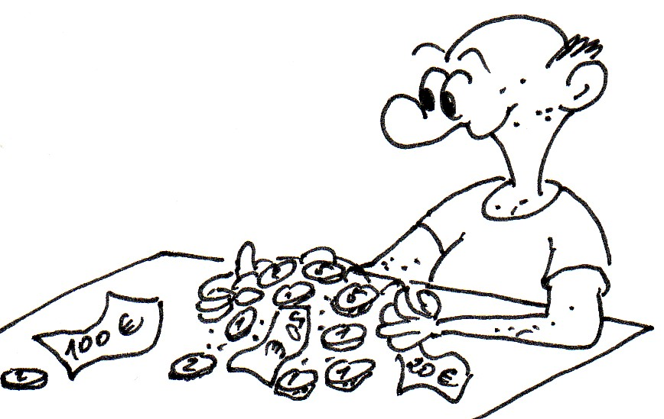
tato otázka.
Zájmena přivlastňovací
Vyhledej zájmena přivlastňovací.
můj dům
tvoje postel
jeho kytara
její kočka
náš automobil
váš byt
jejich rozum
svoje jméno

Najdi zájmena a zakroužkuj je.
zpíval
můj
první
jejich
pes
píšete
on
ach
šnek
tento
pracoval
ne
protože
Zájmena tázací
(Kdo? Co? Jaký? Který? Čí?)
Kdo to udělal?
Co se stalo?
Jaký máme úkol?
Který žák doběhl první?
Čí jsou to boty?

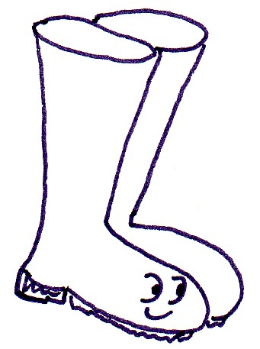
Zájmena vztažná
(kdo, co, jaký, který, čí, jenž)
Přiznejte se, kdo to udělal.
Řekni mi, co se stalo.
Nevím, jaký máme úkol.
Vím, který žák doběhl první.
Zeptej se, čí jsou to boty.
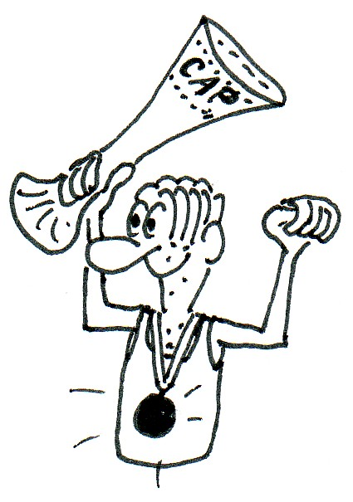
Mám úkol, jenž mi není jasný.

Zakroužkuj zájmena. Pozoruj rozdíl mezi zájmeny tázacími a vztažnými. Doplň:

Zájmeny tázacími se _______________. Zájmena vztažná _______________________________________.

Poznáš, ke kterým větám patří obrázky?
Následující text čti po řádcích a pozoruj, jak vznikla zájmena záporná a jak zájmena neurčitá.
V každém řádku podtrhni společnou část.
Zájmena
vztažná
kdo
co
jaký
který
čí
jenž
Zájmena
záporná
nikdo
nic
nijaký
nikterý
ničí

Zájmena
neurčitá
někdo
něco
nějaký
některý
něčí

Doplň:
Zájmena záporná vznikla přidáním předpony ______. Zájmena neurčitá vznikla přidáním předpony ______.

Mezi zájmena záporná patří také slovo žádný.
Mezi zájmena neurčitá patří rovněž slova: kdosi, cosi, jakýsi, kterýsi, čísi, všechen…
Roztřiď zájmena do následujících skupin:
osobní | ukazovací | tázací | záporná | přivlastňovací

já ten můj nikdo
jeho ničí Co? Kdo? on ta
takový naše Jakého? žádný my

Které skupiny tady chybí? __________________________________
Dokážeš k nim uvést několik příkladů? __________________________________

Přečti si vyprávění a vymysli k němu nadpis. Najdi v textu zájmena a zakroužkuj je.
Jednoho dne jsem šel já, můj kamarád Pepa a jeho bratr do lesa. Najednou jsme uviděli starý dům. Pepa otevřel dveře.
„Je tu někdo?“ zeptal se Pepa.
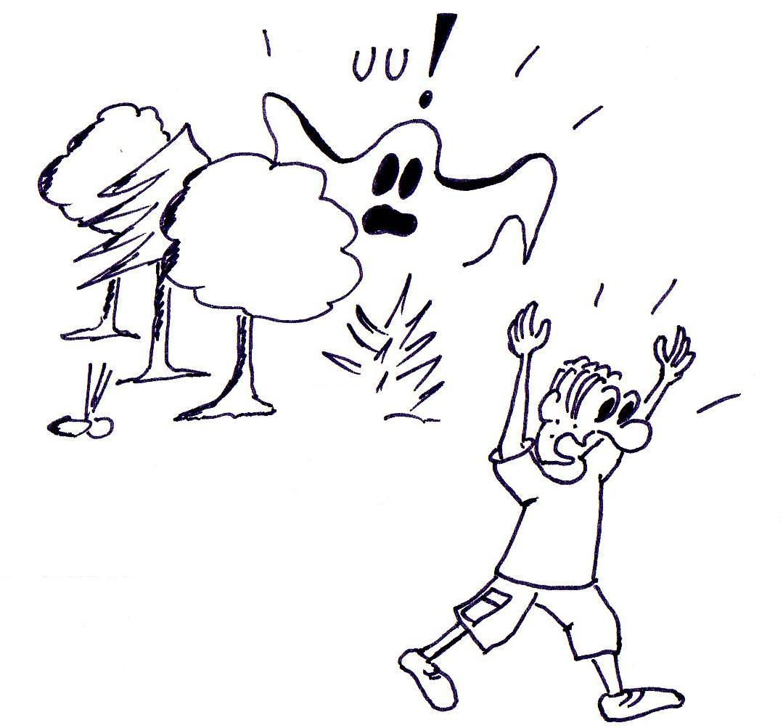
„Nikdo tady není,“ odpověděl jsem.
„Co to tady je?“ zeptal se Pepův bratr.
„Nějaká truhla,“ řekl jsem.
„Čí asi bude?“ tázal se Pepa.
„Asi ničí,“ řekl Pepův bratr.
A najednou se ozval hlas z temnoty: „Ta truhla je moje.“
Spočítej v textu zájmena. Doplň: Našel jsem ___ zájmen.
Vymysli dokončení příběhu:
____________________________________________________________________________________________________________________________________________________________________________________________________________________________________________________________________________________________________________________________________________________________________________________________________________________________________
Toto učivo zvládám: ☺ 😐 ☹

